Trường THCS Thị trấn Văn Điển thực hiện thành công tiết chuyên đề cấp huyện môn Địa lí 7
Thứ hai ngày 09/01/2023, tại trường THCS Thị trấn Văn Điển đã diễn ra tiết Chuyên đề môn Địa lí 7 cấp huyện: “Phương pháp soạn giảng theo chương trình GDPT mới” thông qua tiết dạy minh họa phân môn Địa lí lớp 7, bài 14: “Đặc điểm tự nhiên Bắc Mỹ” do cô giáo Dương Thị Hường trường THCS Thị trấn Văn Điển thực hiện. Về dự và chỉ đạo tiết chuyên đề có đồng chí Phạm Thúy Nhung - chuyên viên Phòng Giáo dục và đào tạo huyện Thanh Trì. Đến dự tiết chuyên đề còn có sự tham gia của Ban giám hiệu và giáo viên môn Địa Lý huyện Thanh Trì.
Khi nhận được sự phân công thực hiện chuyên đề của Phòng giáo dục đào tạo huyện Thanh Trì, xác định rằng đây là nhiệm vụ đồng thời cũng là vinh dự của nhà trường, Tổ Khoa học, đặc biệt là nhóm địa lí cùng cô giáo Dương Thị Hường đã tâm huyết trình bày những ý tưởng, trao đổi, thảo luận nghiêm túc, kĩ càng để xây dựng và thực hiện chuyên đề thành công nhất.
Giáo dục luôn cần gắn liền với những kiến thức đơn giản và quen thuộc, phục vụ cho chính cuộc sống thường nhật. Áp dụng điều này, cô Dương Hường đã giúp cho nội dung tiết học với nhiều khái niệm mới trở nên đơn giản, gần gũi hơn, tạo hứng thú cho học sinh. Bằng sự say mê và chỉn chu trong từng hoạt động, cô Dương Hường đã từng bước truyền cho các em học sinh những đam mê, sự yêu thích trong tìm tòi và khám phá khoa học Địa lí.

Sự đổi mới trong phương pháp dạy học theo hướng tiếp cận năng lực, năng lực nhận thức khoa học Địa lý được thể hiện xuyên suốt tiết học thông qua việc sử dụng linh hoạt và hiệu quả các công cụ Địa lí của giáo viên. Việc chọn lựa bài học phù hợp giúp cho mục tiêu tiết học được thể hiện rõ ràng, giáo viên chú trọng kĩ năng thực hành và vận dụng vào thực tế. Cô Dương Hường trong vai trò người tổ chức hướng dẫn, giao nhiệm vụ với hệ thống câu hỏi rõ ràng, tường minh, khoa học. Các em học sinh cũng có sự thể hiện tốt, tự tin, rèn được kĩ năng thuyết trình, tích cực tham gia vào các nhiệm vụ được giao.

Tiết học khép lại với rất nhiều dư âm cảm xúc của người dự. Giờ dạy đã thực sự mang lại những hướng đi mới trong việc giảng dạy và đổi mới phương pháp dạy học ở chương trình sách giáo khoa mới. Chúc mừng Nhà trường, Tổ Khoa học, cô giáo Dương Hường và các em học sinh lớp 7A2 đã hoàn thành xuất sắc nhiệm vụ của mình!

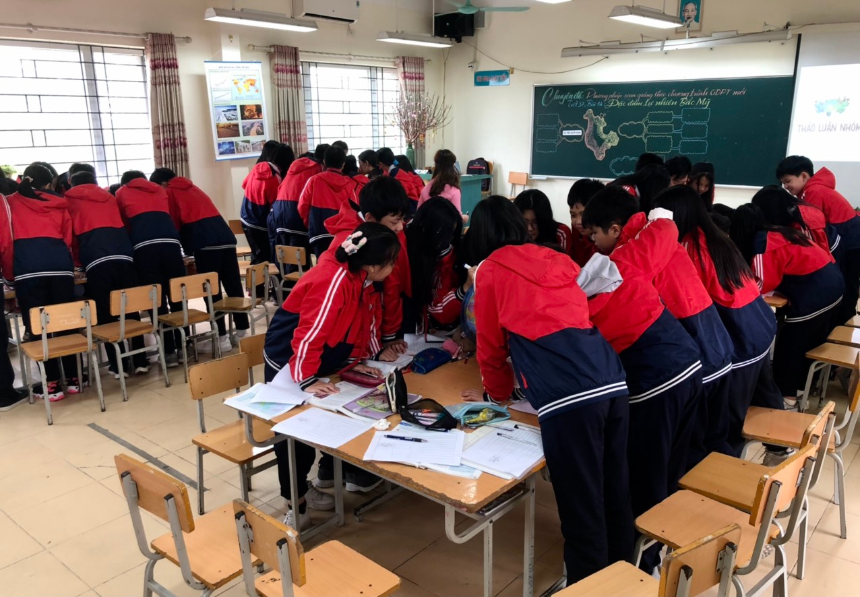
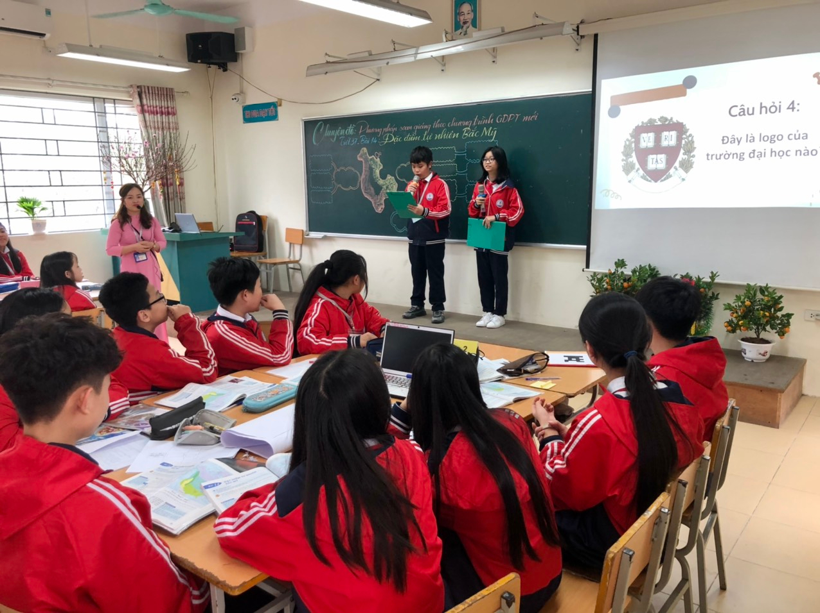
Một số hình ảnh trong tiết dạy Chuyên đề:
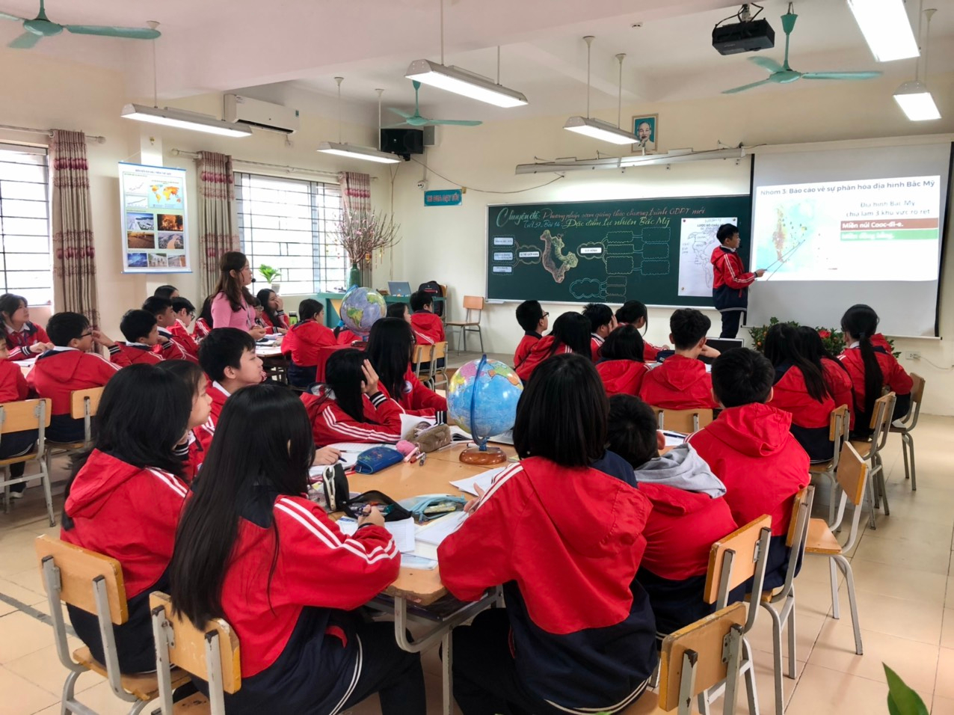
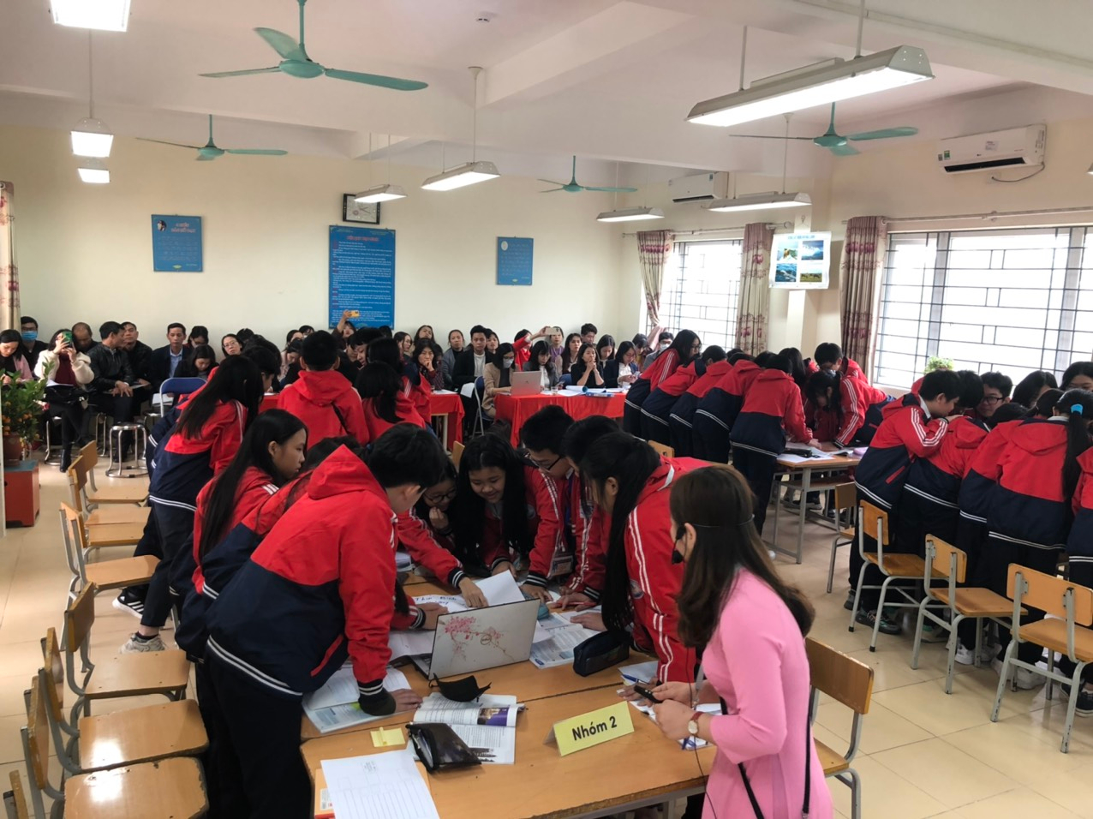

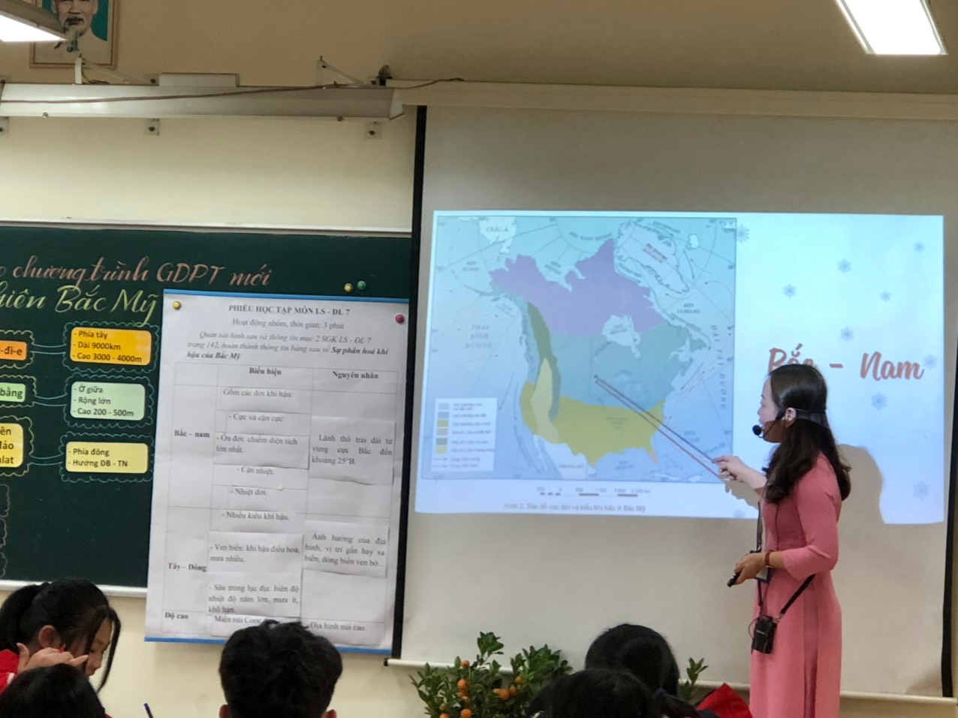
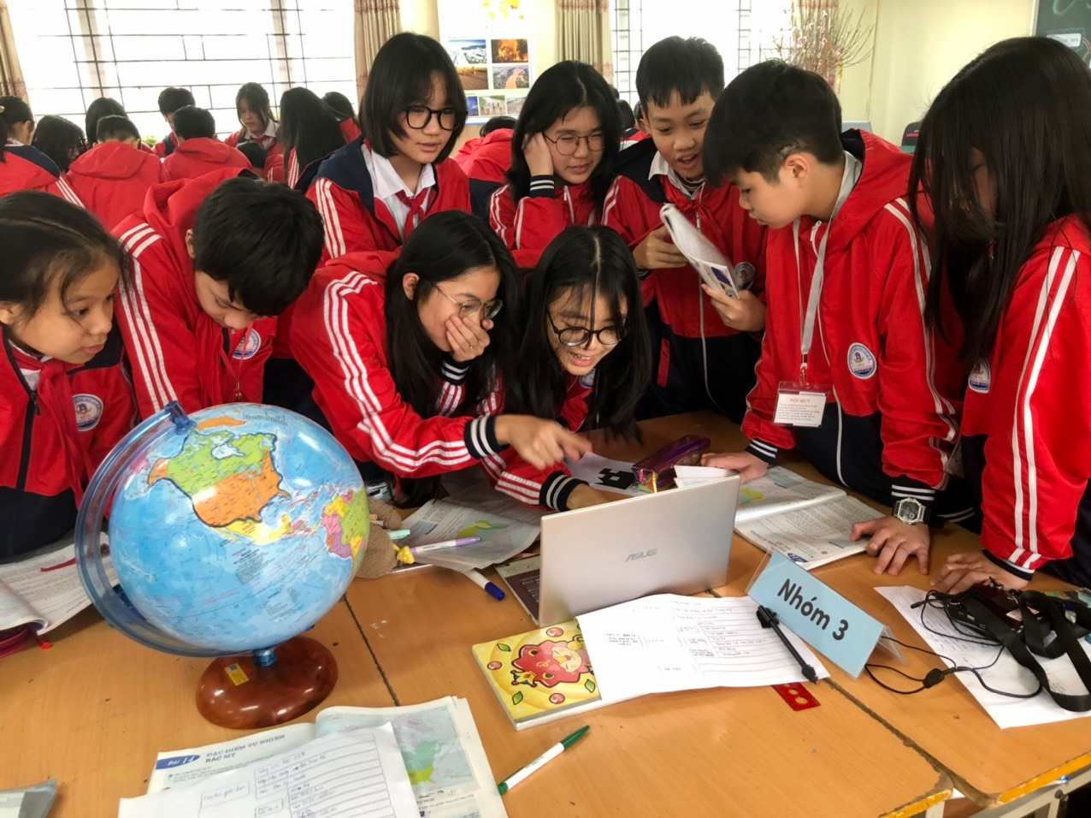
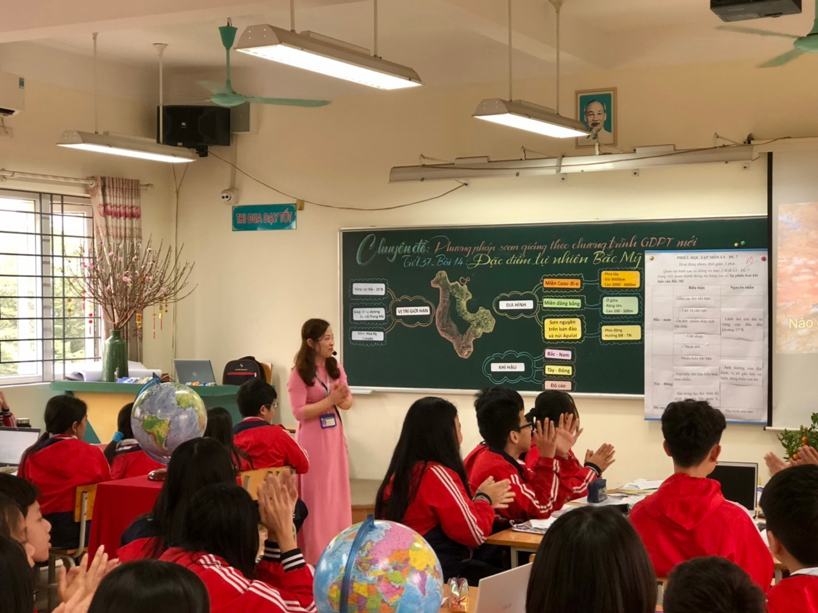
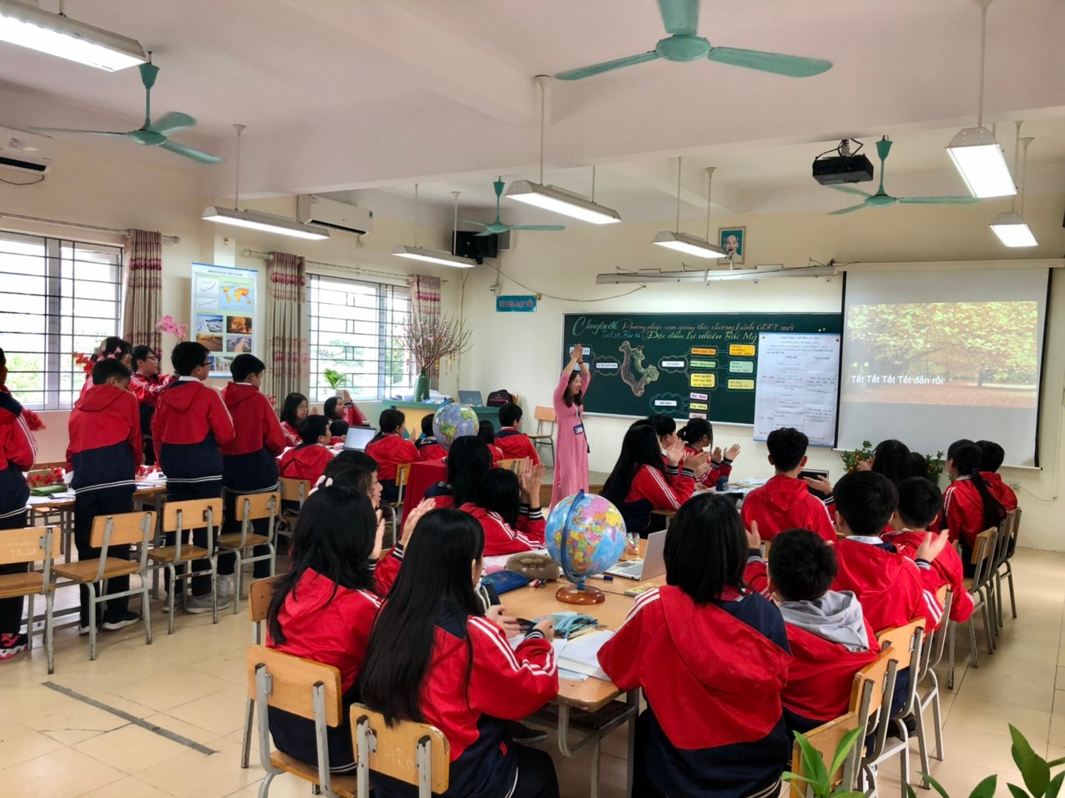
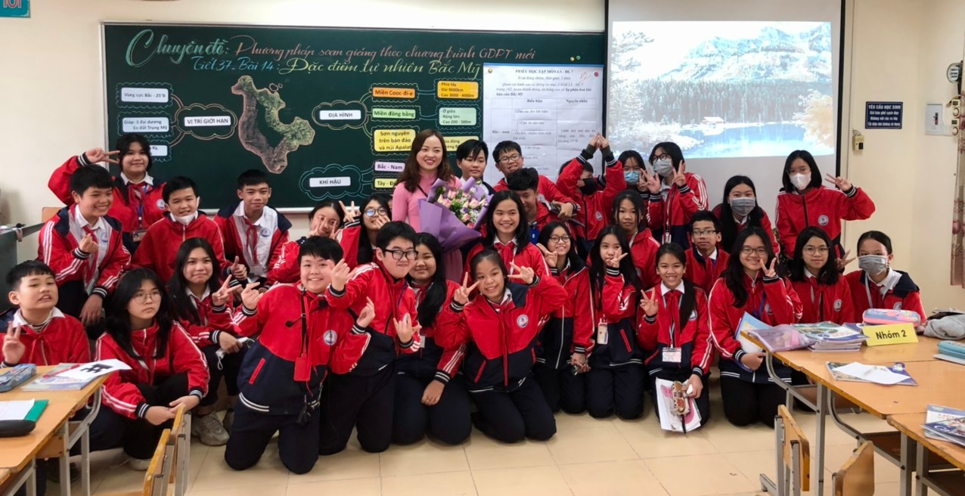
Thực hiện: Nguyễn Thị Trâm

